
1. Vorsitzender
Joachim Wolf
Bodelschwinghstr. 7
72250 Freudenstadt
Tel 07441/7590
wolf-fds@online.de

Baiersbronn, 22.06.2011

Nur noch wenige Tage bis zum

Baiersbronner Sommertheater 2011
„Die lustigen Weiber von Windsor“ von William Shakespeare

Sehr geehrte Damen und Herren,

Am Freitag, 01.07.2011 um 20.30 Uhr hat das neue Stück der Neuen Studiobühne
„Die lustigen Weiber von Windsor“ Premiere im Klosterinnenhof in Klosterreichenbach.

Inzwischen kann die Neue Studiobühne auf ihr 20jähriges Bestehen zurückblicken wovon es bereits 10 Jahre Freilichttheater Baiersbronn Für das Jubiläumsjahr hat sich das ca. 30-köpfige Ensemble die turbulente Komödie von William Shakespeare rund um die Figur des trink- und rauflustigen Sir John Falstaff vorgenommen.
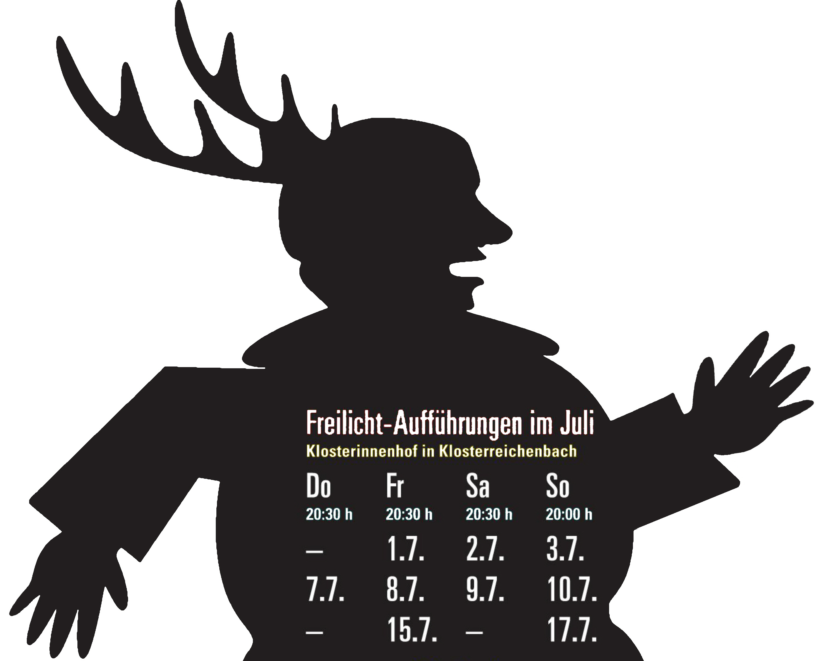
Das Jubiläumsjahr und das Stück veranlasste die Neue Studiobühne sich neu zu orientieren und die angestammten Spielstätten im Baiersbronner Oberdorf und in der Schramberger Grub in Mitteltal zu verlassen.
Im neu gestalteten Innenhof des ehemaligen Klosters in Klosterreichenbach fand man einen idealen Rahmen für das neue Stück. Die romanische Münsterkirche liefert die perfekte Kulisse für das Schauspiel.
Wie in den vergangenen Jahren wird unter der Regie
von Joachim Wolf wieder ein farbenprächtiges und
unterhaltsames Theaterspektakel mit Musik und
Gesang dargeboten, das die herrliche Komödie um
Sir Falstaff in turbulenten Szenen wiedergibt.
In völliger Überschätzung seiner Wirkung auf
Frauen verspricht Sir John Falstaff - ein weinseliges
Raubein und gewitzter Fettwanst - gleich mehreren
Damen die Ehe, um sie um ihr Geld zu
bringen. Die Damen aber sind nicht
auf den Kopf gefallen.
Der Plan
Falstaffs ist allzu
durchsichtig, und so
nehmen sie sein
Werben nicht sonderlich
ernst. Im Gegenteil:
Sie stellen ihm ihrerseits eine Falle
und er tappt geradewegs hinein
– sehr zum Vergnügen der Frauen
und des Publikums.
....

Außer der Spielstätte gibt es in diesem Jahr noch weitere Neuerung. Durch die Nähe zur Reichenbachhalle ergibt sich die Möglich bei schlechter Witterung dorthin auszuweichen, so dass jede Aufführung stattfinden wird. Die Spielstätte lässt sich auch bequem durch die S-Bahn erreichen und ist barrierefrei zugänglich. Das Kartenkontingent ist wegen der vorgegebenen Zuschauerplätze begrenzt, daher empfiehlt sich der Vorverkauf.
Die Dorfgemeinschaft Klosterreichenbach zeichnet für die Bewirtung vor dem Stück und in der Pause verantwortlich.
Karten (VVK 13 Euro, Abendkasse 15 Euro, Schüler 8 Euro) gibt es in Baiersbronn bei Bücher Burkhard und der BaiersbronnTouristik, in Klosterreichenbach bei der Ortschaftsverwaltung und in Freudenstadt bei der Arkadenbuchhandlung. Online-Kartenbestellung über die Internetseite der Neuen Studiobühne, auf der es auch weitere Infos gibt.

www.neue-studiobuehne.de

Info-Telefon (07442/1234111) mit aktuellen Infos zu den Vorstellungen.

Wir freuen uns, wenn Sie diese Informationen in Ihrem Gästeprogramm berücksichtigen und an Ihre Gäste weitergeben, die sicherlich ein vergnügliches Theatererlebnis haben werden.

Für die Neue Studiobühne e.V.

Vorhang auf
Otto Gaiser, Mitteltal
(alias Frank Ford, ein Bürger aus Windsor)

